Issue 1

|  |  |
| --- | --- |
| Summary | Кнопки «Календарики» возле полей ввода дат отсутствуют на странице «Datesform» |
| Project | Datesform |
| Component | The “Datesform” page |
| Severity | Minor |
| Status | New |
| Author | Vietrohon Oleksii |
| Enviroment | GoogleChrome 53, Mozilla FireFox 43, Internet Explorer 11 |
| Steps to Reproduce | 1. Открыть страницу http://lucky-labs.com/tests/qa1/datesform.html 2. Обратить внимание на отсутствие кнопок «календариков» возле полей ввода дат |
| Actual Result | Кнопки «Календарики» возле полей ввода дат отсутствуют на странице «Datesform» |
| Expected Result | Кнопки «Календарики» возле полей ввода дат присутствуют на странице «Datesform» |

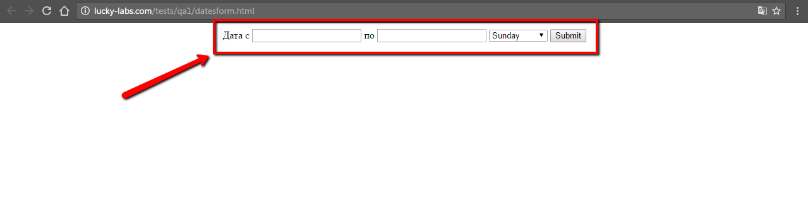

Issue 2

|  |  |
| --- | --- |
| Summary | Ввод даты с клавиатуры не возможен в поля «Дата с» и «по» на странице Datesform |
| Project | Datesform |
| Component | The “Datesform” page |
| Severity | Minor |
| Status | New |
| Author | Vietrohon Oleksii |
| Enviroment | GoogleChrome 53, Mozilla FireFox 43, Internet Explorer 11 |
| Steps to Reproduce | 1. Открыть страницу http://lucky-labs.com/tests/qa1/datesform.html 2. Ввести дату с клавиатуры в поля «Дата с» и «по» 3. Обратить внимание на невозможность ввода с клавиатуры |
| Actual Result | Ввод даты с клавиатуры не возможен в поля «Дата с» и «по» на странице Datesform |
| Expected Result | Ввод даты с клавиатуры возможен в поля «Дата с» и «по» на странице Datesform |

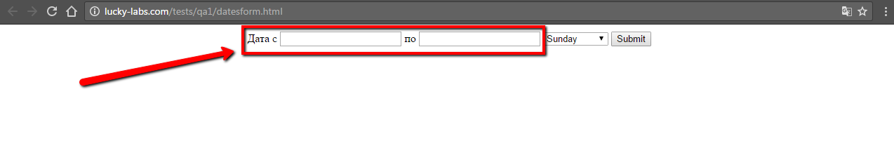

Issue 3

|  |  |
| --- | --- |
| Summary | Дни недели в выпадающем списке отображаются на английском языке на странице Datesform |
| Project | Datesform |
| Component | The “Datesform” page |
| Severity | Minor |
| Status | New |
| Author | Vietrohon Oleksii |
| Enviroment | GoogleChrome 53, Mozilla FireFox 43, Internet Explorer 11 |
| Steps to Reproduce | 1. Открыть страницу http://lucky-labs.com/tests/qa1/datesform.html 2. Нажать на выпадающий список 3. Обратить внимание на названия дней недели на английском языке |
| Actual Result | Дни недели в выпадающем списке отображаются на английском языке на странице Datesform |
| Expected Result | Дни недели в выпадающем списке отображаются на русском языке на странице Datesform |

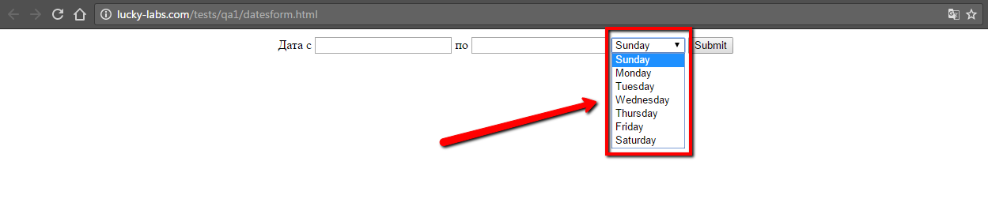

Issue 4

|  |  |
| --- | --- |
| Summary | Дата отображается в формате «DD.MM.YYYY TS» после нажатия кнопки «Submit» на странице «Datesform» |
| Project | Datesform |
| Component | The “Datesform” page |
| Severity | Minor |
| Status | New |
| Author | Vietrohon Oleksii |
| Enviroment | GoogleChrome 53, Mozilla FireFox 43, Internet Explorer 11 |
| Steps to Reproduce | 1. Открыть страницу http://lucky-labs.com/tests/qa1/datesform.html 2. Выбрать корректную дату, нажав на поле «Дата с». 3. Выбрать корректную дату, нажав на поле «по». 4. Выбрать день недели, нажав на раскрывающийся список. 5. Нажать кнопку «Submit». 6. Обратить внимание на формат вывода дат. |
| Actual Result | Дата отображается в формате «DD.MM.YYYY TS» после нажатия кнопки «Submit» на странице «Datesform» |
| Expected Result | Дата отображается в формате «MM/DD/YYYY TS» после нажатия кнопки «Submit» на странице «Datesform» |

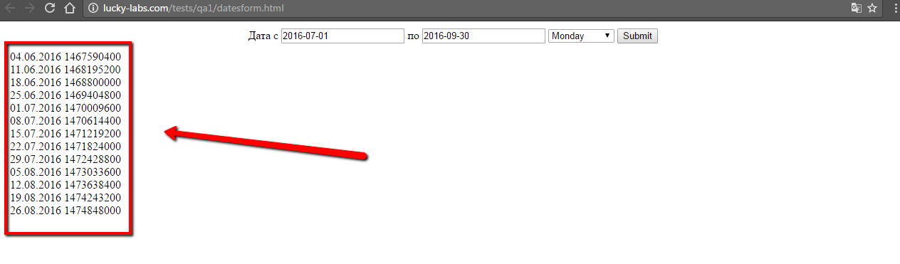

Issue 5

|  |  |
| --- | --- |
| Summary | Неверный месяц («номер запрашиваемого» минус один) отображается при выводе дат после нажатия кнопки «Submit» |
| Project | Datesform |
| Component | The “Datesform” page |
| Severity | Major |
| Status | New |
| Author | Vietrohon Oleksii |
| Enviroment | GoogleChrome 53, Mozilla FireFox 43, Internet Explorer 11 |
| Steps to Reproduce | 1. Открыть страницу http://lucky-labs.com/tests/qa1/datesform.html 2. Выбрать корректную дату, нажав на поле «Дата с». 3. Выбрать корректную дату, нажав на поле «по». 4. Выбрать день недели, нажав на раскрывающийся список. 5. Нажать кнопку «Submit». 6. Обратить внимание на месяц. |
| Actual Result | Неверный месяц («номер запрашиваемого» минус один) отображается при выводе дат после нажатия кнопки «Submit» |
| Expected Result | Запрашиваемый месяц отображается при выводе дат после нажатия кнопки «Submit» |



Issue 6

|  |  |
| --- | --- |
| Summary | Сообщение об ошибке пользователя не отображается при выборе даты начала отсчета позже даты окончания отсчета и после нажатия кнопки «Submit» |
| Project | Datesform |
| Component | The “Datesform” page |
| Severity | Minor |
| Status | New |
| Author | Vietrohon Oleksii |
| Enviroment | GoogleChrome 53, Mozilla FireFox 43, Internet Explorer 11 |
| Steps to Reproduce | 1. Открыть страницу http://lucky-labs.com/tests/qa1/datesform.html 2. Выбрать дату, нажав на поле «Дата с» (к примеру, 2016-07-15). 3. Выбрать дату ранее даты с поля «Дата с», нажав на поле «по»(к примеру, 2016-06-01). 4. Выбрать день недели, нажав на раскрывающийся список. 5. Нажать кнопку «Submit». 6. Обратить внимание на отсутствие сообщения об ошибке пользователя. |
| Actual Result | Сообщение об ошибке пользователя не отображается при выборе даты начала отсчета позже даты окончания отсчета и после нажатия кнопки «Submit» |
| Expected Result | Сообщение об ошибке пользователя(«Пожалуйста, выберите дату «С» ранее чем дата «по») отображается при выборе даты начала отсчета позже даты окончания отсчета и после нажатия кнопки «Submit» |

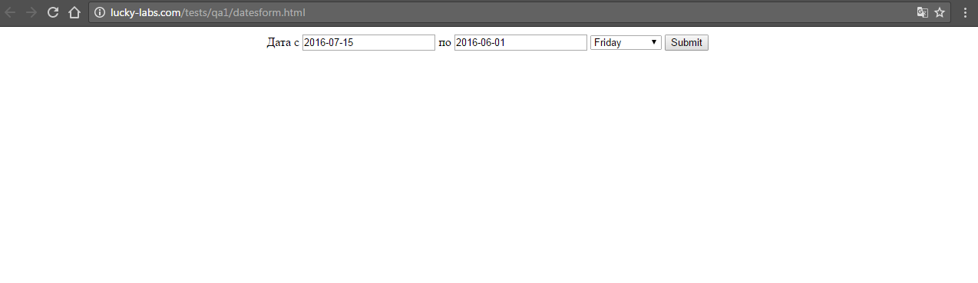

Issue 7

|  |  |
| --- | --- |
| Summary | Нет возможности ввести дату в поля «Дата с» и «по» при помощи выбора из календаря и при помощи ввода из клавиатуры на странице «Datesform» в браузере FF43 |
| Project | Datesform |
| Component | The “Datesform” page |
| Severity | Blocker |
| Status | New |
| Author | Vietrohon Oleksii |
| Enviroment | Mozilla FireFox 43 |
| Steps to Reproduce | 1. Открыть страницу <http://lucky-labs.com/tests/qa1/datesform.html> браузером Mozilla FireFox 2. Обратить внимание на невозможность выбора даты, а также ввода даты с клавиатуры в поля «Дата с» и «по». |
| Actual Result | Нет возможности ввести дату в поля «Дата с» и «по» при помощи выбора из календаря и при помощи ввода из клавиатуры на странице «Datesform» |
| Expected Result | Возможность ввести дату в поля «Дата с» и «по» при помощи выбора из календаря и при помощи ввода из клавиатуры присутствует на странице «Datesform» |

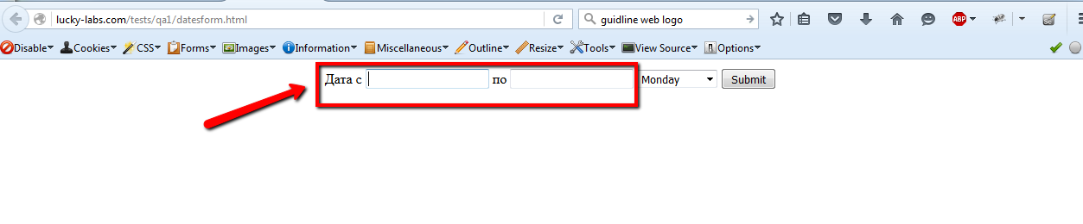

Issue 8

|  |  |
| --- | --- |
| Summary | Список дат в рамках указанного диапазона не отображается после выбора «Thuesday» параметра из раскрывающегося списка и нажатии кнопки «Submit» |
| Project | Datesform |
| Component | The “Datesform” page |
| Severity | Critical |
| Status | New |
| Author | Vietrohon Oleksii |
| Enviroment | GoogleChrome 53, Mozilla FireFox 43, Internet Explorer 11 |
| Steps to Reproduce | 1. Открыть страницу <http://lucky-labs.com/tests/qa1/datesform.html> 2. Выбрать корректную дату, нажав на поле «Дата с». 3. Выбрать корректную дату, нажав на поле «по». 4. Выбрать день недели «Thuesday», нажав на раскрывающийся список. 5. Нажать кнопку «Submit». 6. Обратить внимание на отсутствие вывода дат в рамках указанного диапазона. |
| Actual Result | Список дат в рамках указанного диапазона не отображается после выбора «Thuesday» параметра из раскрывающегося списка и нажатии кнопки «Submit» |
| Expected Result | Список дат в рамках указанного диапазона отображается после выбора «Thuesday» параметра из раскрывающегося списка и нажатии кнопки «Submit» |

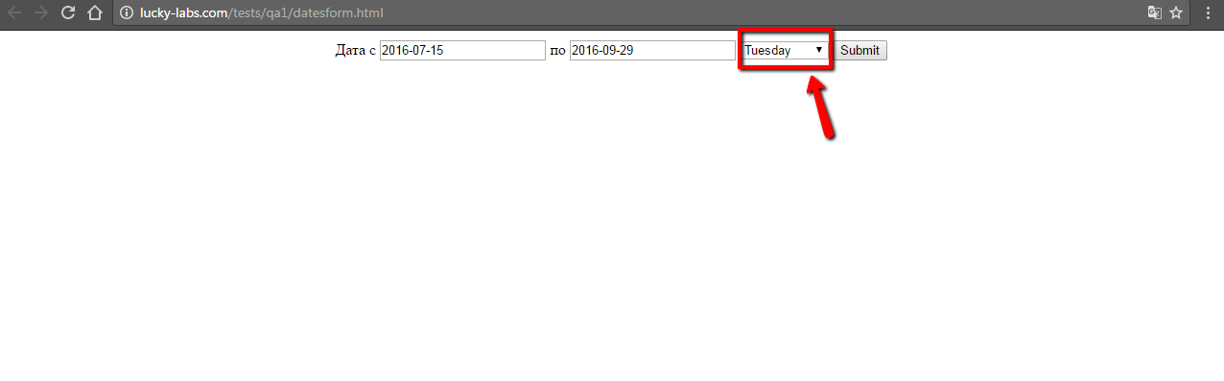

Issue 9

|  |  |
| --- | --- |
| Summary | Раскрывающийся список дней недели отображается на панель вкладок в браузере IE 11 |
| Project | Datesform |
| Component | The “Datesform” page |
| Severity | Trivial |
| Status | New |
| Author | Vietrohon Oleksii |
| Enviroment | Internet Explorer 11 |
| Steps to Reproduce | 1. Открыть страницу <http://lucky-labs.com/tests/qa1/datesform.html> при помощи браузера Internet Explorer 11 2. Нажать на раскрывающийся список дней недели 3. Обратить внимание на отображение списка |
| Actual Result | Раскрывающийся список дней недели отображается на панель вкладок в браузере IE 11 |
| Expected Result | Раскрывающийся список дней недели не отображается на панель вкладок в браузере IE 11 |

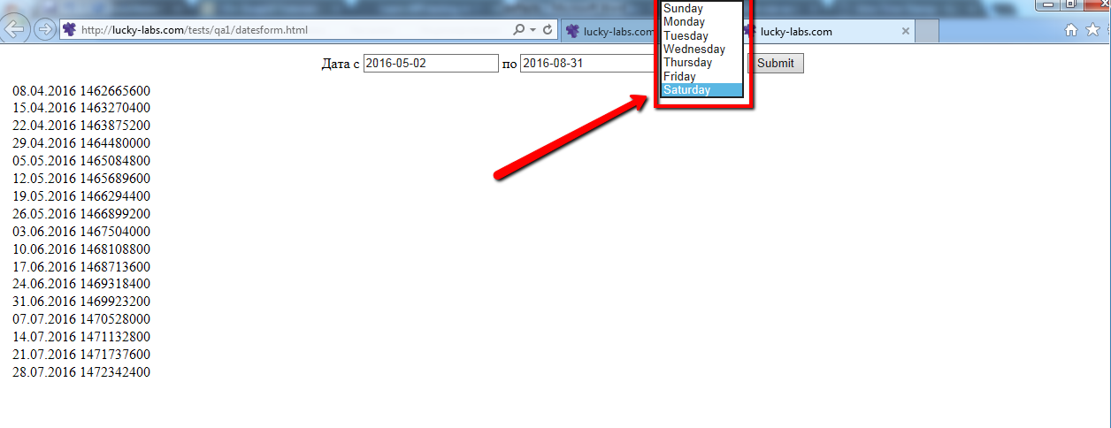

Issue 10

|  |  |
| --- | --- |
| Summary | Тайтл (title) не отображает сути на странице «Datesform» |
| Project | Datesform |
| Component | The “Datesform” page |
| Severity | Trivial |
| Status | New |
| Author | Vietrohon Oleksii |
| Enviroment | Internet Explorer 11 |
| Steps to Reproduce | 1. Открыть страницу <http://lucky-labs.com/tests/qa1/datesform.html> 2. Обратить внимание на title |
| Actual Result | Тайтл (title) не отображает сути на странице «Datesform» |
| Expected Result | Тайтл (title) отображает суть на странице «Datesform» |

